**Выполнил: Студент группы 606-12, Демьянцев Виталий Владиславович**

На некоторых скриншотах указаны другие адреса, так как изначально я работал над другим вариантом, но позже узнал, что он уже занят.

**Вариант 8**

|  |  |  |  |  |  |  |  |  |
| --- | --- | --- | --- | --- | --- | --- | --- | --- |
| Офис А | | | Офис Б | | | IP-адрес роутера | IP-адрес свитча | IP-адрес ПК |
| Vlan 100 | Vlan 200 | Vlan 300 | Vlan 100 | Vlan 200 | Vlan 300 |
| 17 | | 31 | 75 | 17 | 31 | 60 | Последние | Предпоследние | Произвольные |

**Подсеть А**

|  |  |  |  |  |  |  |  |  |
| --- | --- | --- | --- | --- | --- | --- | --- | --- |
| Номер подсети | Требуемый размер | Выделено адресов | Остаток свободных адресов | IP адрес подсети | Маска подсети | Префикс маски | Диапазон адресов | Широковещание |
| 300 | 75+2 | 128 | 51 | [192.168.0.0](https://ipmeter.ru/?network=192.168.0.0&mask_prefix=25) | [255.255.255.128](https://ipmeter.ru/?network=192.168.0.0&mask_prefix=25) | /25 | 192.168.0.1 - 192.168.0.126 | 192.168.0.127 |
| 200 | 31+2 | 64 | 31 | [192.168.0.128](https://ipmeter.ru/?network=192.168.0.128&mask_prefix=26) | [255.255.255.192](https://ipmeter.ru/?network=192.168.0.128&mask_prefix=26) | /26 | 192.168.0.129 - 192.168.0.190 | 192.168.0.191 |
| 100 | 17+2 | 32 | 13 | [192.168.0.192](https://ipmeter.ru/?network=192.168.0.192&mask_prefix=27) | [255.255.255.224](https://ipmeter.ru/?network=192.168.0.192&mask_prefix=27) | /27 | 192.168.0.193 - 192.168.0.222 | 192.168.0.223 |

**Подсеть Б**

|  |  |  |  |  |  |  |  |  |
| --- | --- | --- | --- | --- | --- | --- | --- | --- |
| Номер подсети | Требуемый размер | Выделено адресов | Остаток свободных адресов | IP адрес подсети | Маска подсети | Префикс маски | Диапазон адресов | Широковещание |
| 300 | 60+2 | 64 | 2 | [172.16.0.0](https://ipmeter.ru/?network=172.16.0.0&mask_prefix=26) | [255.255.255.192](https://ipmeter.ru/?network=172.16.0.0&mask_prefix=26) | /26 | 172.16.0.1 - 172.16.0.62 | 172.16.0.63 |
| 200 | 31+2 | 64 | 31 | [172.16.0.64](https://ipmeter.ru/?network=172.16.0.64&mask_prefix=26) | [255.255.255.192](https://ipmeter.ru/?network=172.16.0.64&mask_prefix=26) | /26 | 172.16.0.65 - 172.16.0.126 | 172.16.0.127 |
| 100 | 17+2 | 32 | 13 | [172.16.0.128](https://ipmeter.ru/?network=172.16.0.128&mask_prefix=27) | [255.255.255.224](https://ipmeter.ru/?network=172.16.0.128&mask_prefix=27) | /27 | 172.16.0.129 - 172.16.0.158 | 172.16.0.159 |

Подсеть для роутеров

|  |  |  |  |  |  |  |  |
| --- | --- | --- | --- | --- | --- | --- | --- |
| Требуемый размер | Выделено адресов | Остаток свободных адресов | IP адрес подсети | Маска подсети | Префикс маски | Диапазон адресов | Широковещание |
| 2+2 | 4 | 0 | 10.0.0.0 | 255.255.255.252 | /30 | 10.0.0.0-10.0.0.2 | 10.0.0.3 |

# 3

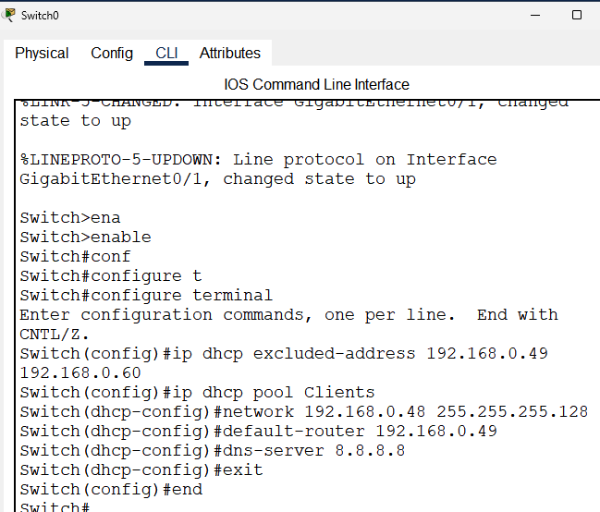

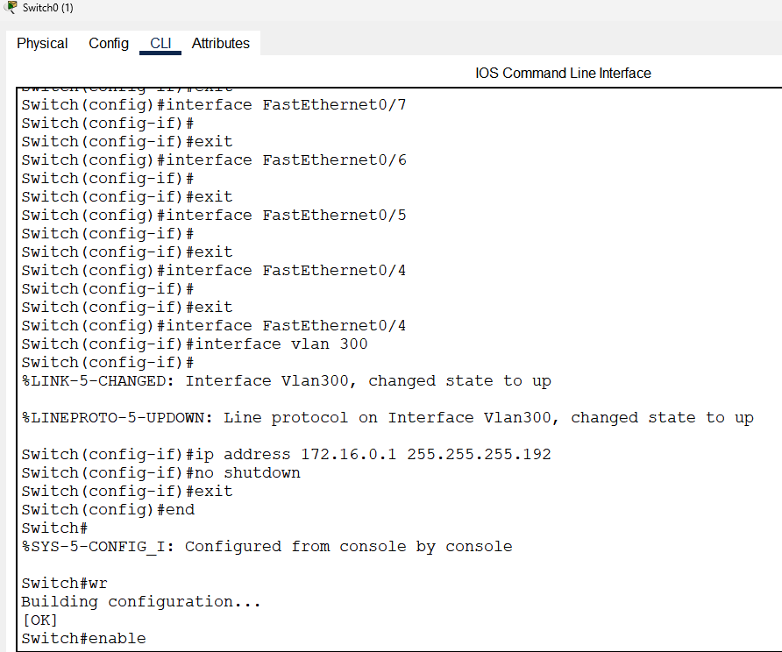

# 4

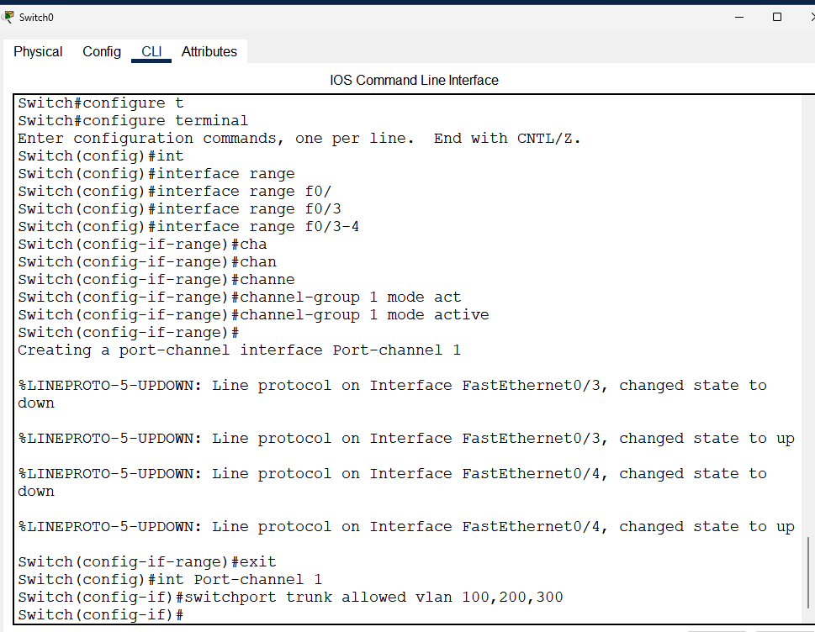

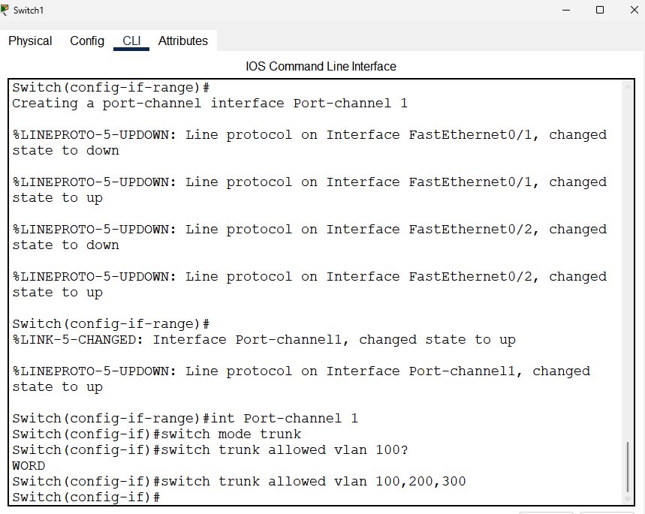

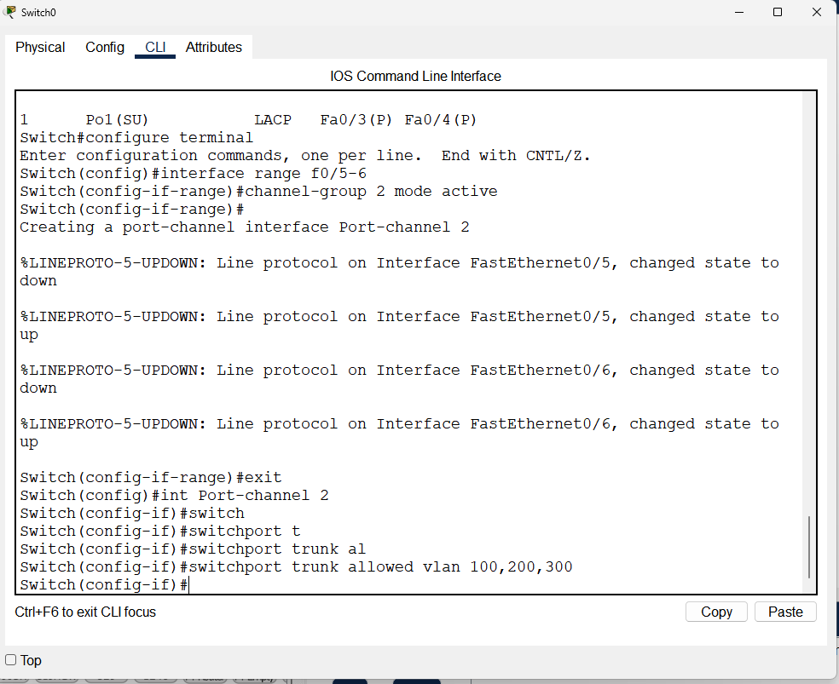

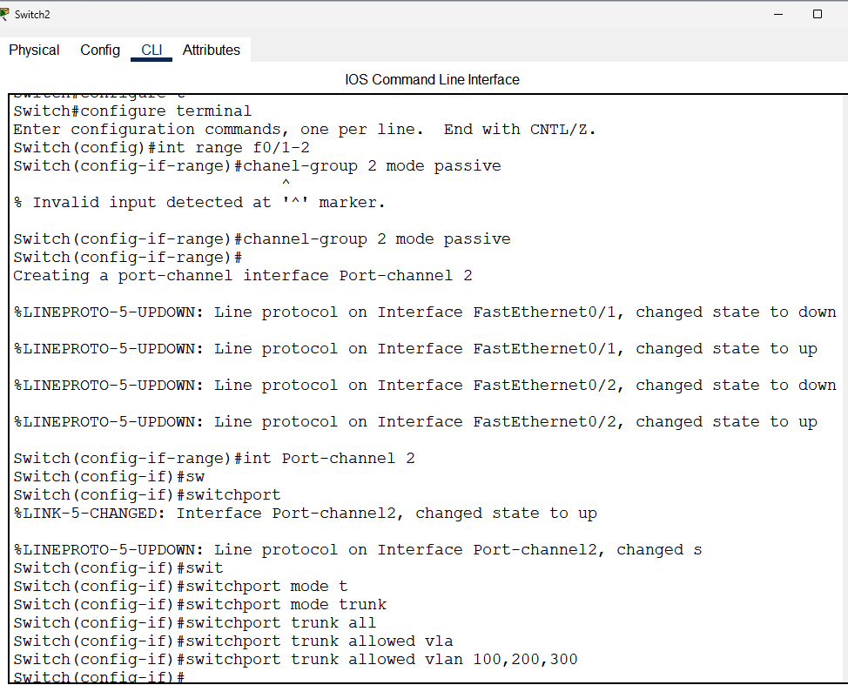

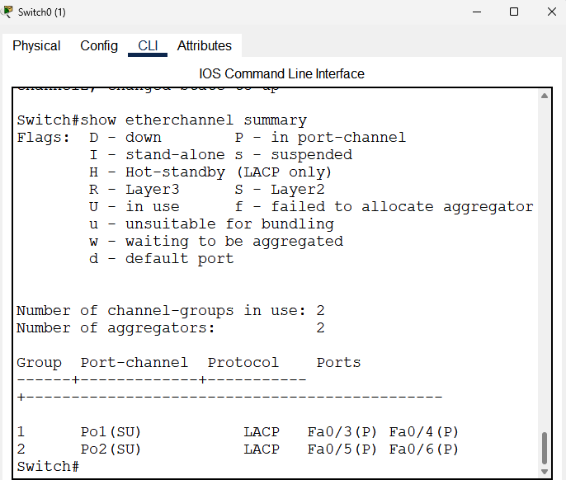

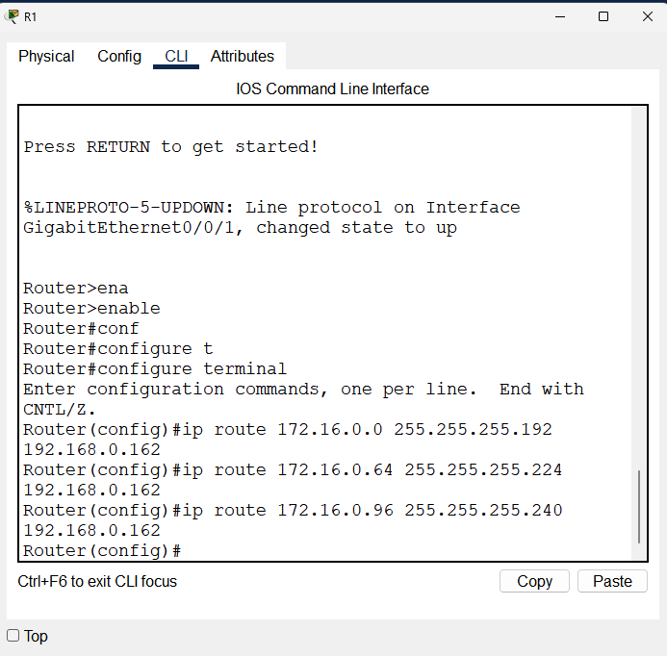

# 9

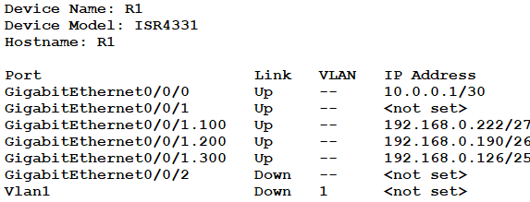

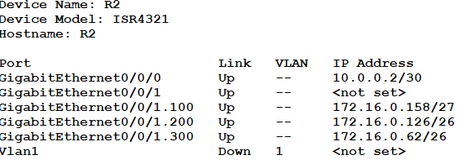

# 10.

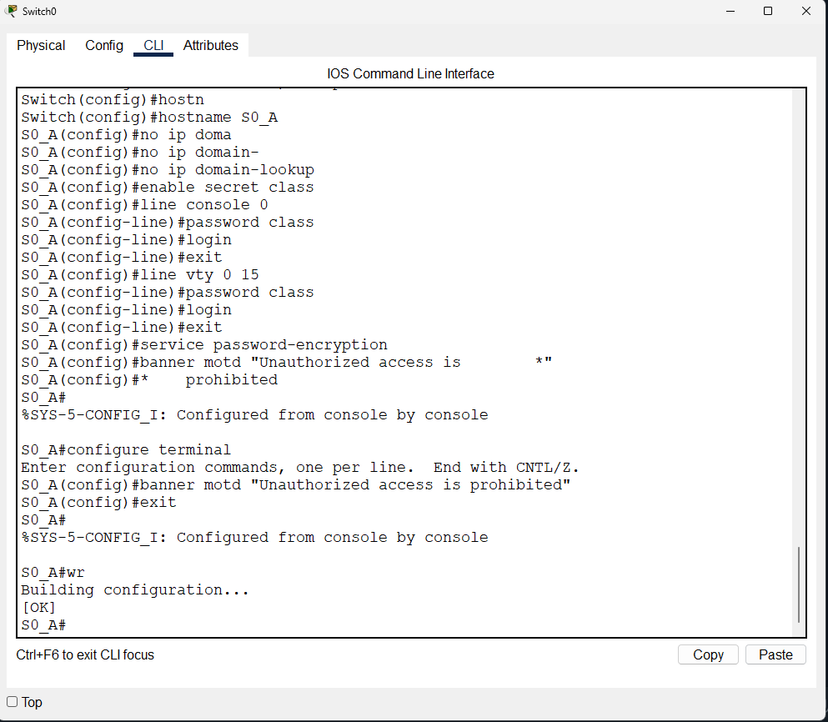

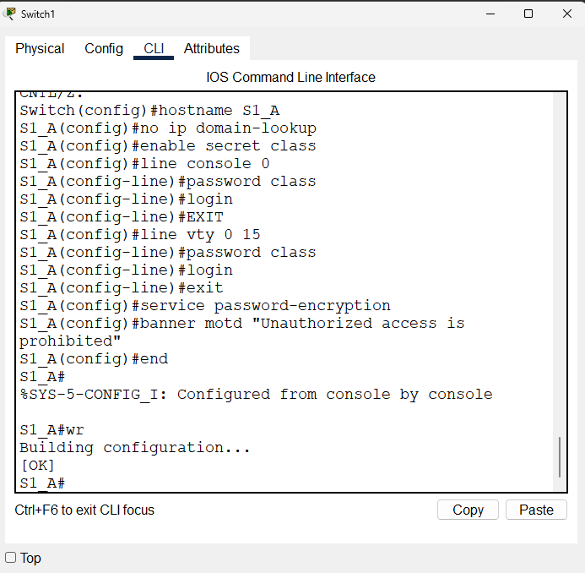

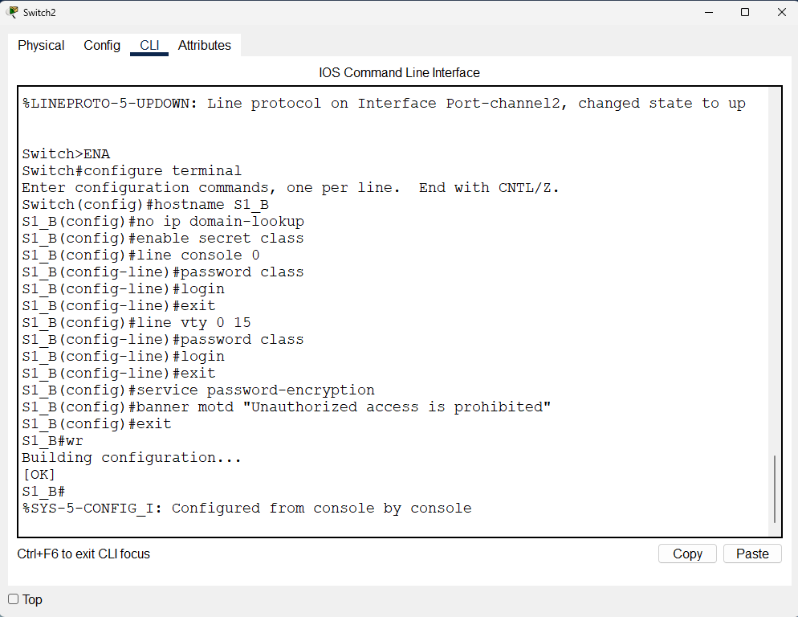

# 

# 11

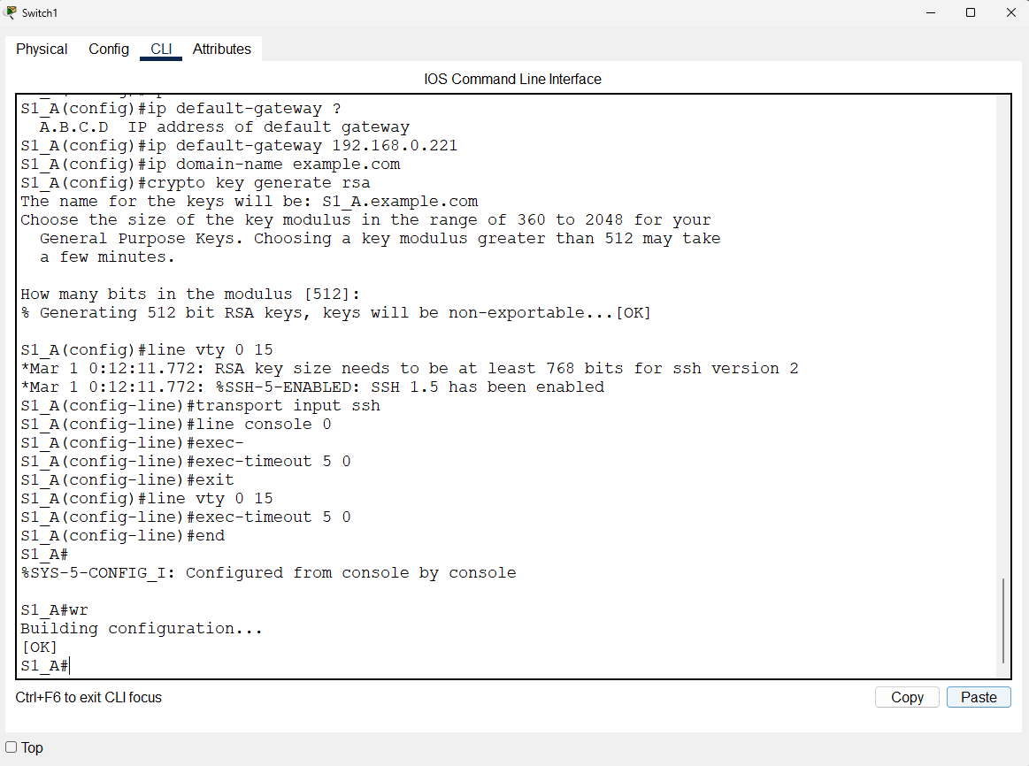

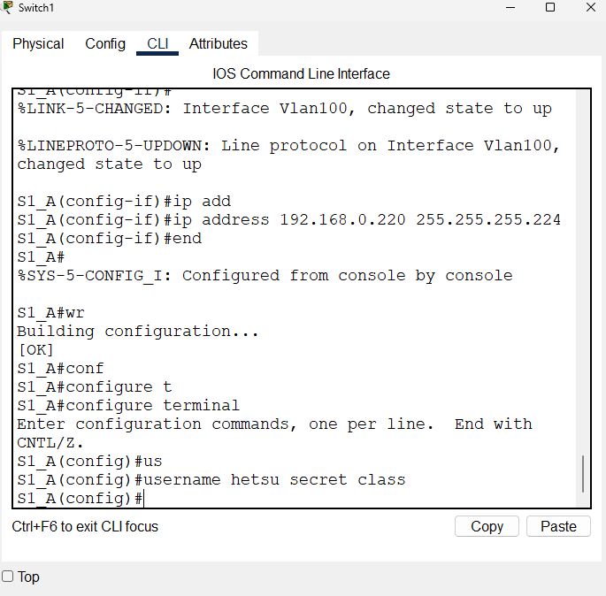

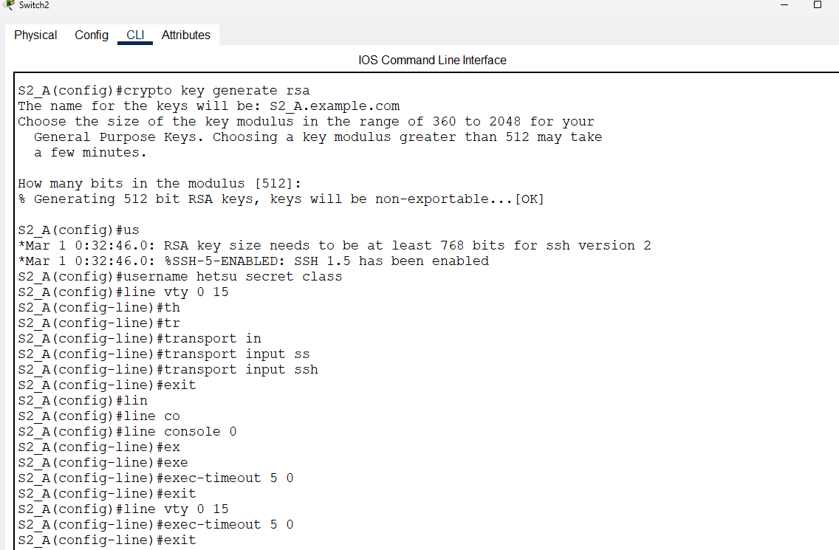

# 12

